Особенности проведения занятий в СПО

Скажи мне, я забываю.
Покажи мне, я могу запомнить.
Позволь мне сделать это,
и это станет моим навсегда.
(Китайская пословица)

Качество подготовки специалистов в учреждениях среднего профессионального образования зависит от множества факторов: материально-технических условий, экономических стимулов, личностных качеств педагогов, их профессиональной компетентности, организационной культуры в педагогическом коллективе и т. д.
Среди этих факторов важное место занимает учебное занятие - основная форма организации педагогического процесса в учреждении среднего профессионального образования. В свою очередь, практическая работа является одним из основных видов учебного занятия.

Методическая организация учебных занятий

1. Основные виды, учебных занятий
В средних специальных учебных заведениях устанавливаются следующие основные виды учебных занятий:
1) урок;
- лекция;
- практическое занятие;
- лабораторное занятие;
- контрольная работа;
- консультация;
- самостоятельная работа;
- производственная (профессиональная практика);
- выполнение курсовой работы (курсовое проектирование);
- выполнение выпускной квалификационной работы (дипломного проекта, дипломной работы)-
- другие виды учебных занятий.

Виды учебных занятий на заочном отделении:
- установочное;
- обзорное;
- практическое;
- семинарское;
5) зачетное.

2. Основные звенья (этапы) современного занятия
- организационный момент, характеризующийся внешней и внутренней (психологической) готовностью студентов к занятию;
- проверка домашнего задания-
- объяснение нового материала-
а) план занятия;
б) актуализация при помощи установления внутрипредметных имежпредметных связей;
в) мотивация: постановка цели занятия перед студентами; организация восприятия и осмысления новой информации;
4)закрепление нового материала, форма проведения которого может варьироваться:
- первичная проверка понимания;
- организация усвоения способов деятельности путем воспроизведения информации и упражнений в ее применении (в томчисле смена вариантов) по образцу;
- творческое применение и добывание знаний, освоение способов деятельности путем решения проблемных задач, построенных на основе ранее усвоенных знаний и умений;
- обобщение изучаемого на занятии и введение его в системуранее усвоенных знаний;
- контроль за результатами учебной деятельности, осуществляемый преподавателем и студентами, оценка знаний;
- домашнее задание к следующему занятию;
- подведение итогов занятия.

3. Основные требования к занятию:
- Плановость ведения занятия. Каждое занятие должно проводиться по четко разработанному рабочему плану в строгом соответствии с программой предмета и требованиями календар-но-тематического плана.
- Обязательное выполнение учебно-воспитательной цели. Занятие должно предусматривать глубокое, продуманное и в доходчивой форме изложенное студентам содержание программного материала предмета.
- Изложение должно вестись не только как готовая информацияв форме объяснения с помощью иллюстрации, но и путем постановки преподавателем проблемы и раскрытия ее обоснованным доказательством. Оно должно быть последовательным,находиться во взаимосвязи с другими предметами.
- Обучение на занятии должно знакомить студентов с основными проблемами, стоящими перед обществом, наукой и даватьобъем знаний, предусмотренный программой предмета.
- Научность занятия должна предусматривать соответствие егосодержания уровню современной науки и техники.
- Занятие должно быть частью курса, раздела, темы и иметьсвою строгую логику. Это небольшой отрезок учебного процесса, имеющий начало и конец.
- Знания студенты должны получать не только при теоретическом обучении, но и в процессе самостоятельного поиска путемвыполнения практических работ.
- Преподаватель вносит в урок методическую направленность,педагогическое мастерство в зависимости от возрастных и индивидуальных особенностей студентов.
- Структура занятия должна быть четкой со строгим переходомот одного этапа или элемента к другому.
- На занятии должен осуществляться систематический и планомерный контроль за качеством знаний и умений студентов.
- На занятии обязательно должно иметь место закрепление вновьполученных знаний студентов как на теоретических, так и практических занятиях.
- Технические средства и программированные устройства, имеющиеся в колледже, должны быть использованы на занятиитак, чтобы они расширяли и углубляли знания студентов, обеспечивали эффективность учебного процесса.
- Подготовленность и культура преподавания, его уровень должны стать основой, обеспечивающей эффективность занятия.
- На занятии должна решаться задача обобщения и внедренияпередового педагогического опыта в учебный процесс.
- Необходимо соблюдать дозировку времени в организации каждого этапа занятия.
- Руководство учащимися преподавателем должно проводитьсяна всех занятиях, независимо от его типа и вида знаний.

4. Структура занятия.
Структура занятия — это совокупность различных вариантов взаимодействий между элементами занятия, возникающая в процессе обучения и обеспечивающая его целенаправленную действенность.
Структура занятия изучения нового материала:
- первичное введение материала с учетом закономерностей процесса познания при высокой мыслительной активности студентов;
- указания на то, что студенты должны запомнить;
- мотивация запоминания и длительного сохранения в памяти;
- сообщение либо актуализация техники запоминания (работа сопорными для памяти материалами, смысловая группировкаи т. п.);
- первичное закрепление под руководством преподавателя посредством прямого повторения, частичных выводов;
- контроль результатов первичного запоминания;
- регулярное систематизирующее повторение через короткие, а затем более длительные промежутки времени в сочетании сразличными требованиями к воспроизведению, в том числе и с дифференцированными заданиями;
- Внутреннее повторение и постоянное применение полученныхзнаний и навыков для приобретения новых;
- Частое включение опорного материала для запоминания и применения.
Структура урока закрепления и развития знаний, умений, навыков:
- сообщение студентам цели предстоящей работы;
- воспроизведение студентами знаний, умений и навыков, которые потребуются для выполнения предложенных знаний;
- выполнение студентами различных заданий, задач, упражнений;
- проверка выполненных работ;
- обсуждение допущенных ошибок и их коррекция;
- задание на дом (если это необходимо).
Структура занятия формирования умений навыков:
- постановка цели занятия;
- повторение сформированных умений и навыков, являющихсяопорой;
- проведение проверочных упражнений ;
- ознакомление с новыми умениями, показ образца формирования;
- упражнения на их освоение;
- упражнения на их закрепление;
- тренировочные упражнения по образцу, алгоритму, инструкции;
- упражнения на перенос в сходную ситуацию;
- упражнения творческого характера;
- итог занятия;
- задание на дом.
Структура занятия повторения:
- организация начала занятия;
- постановка образовательных, воспитательных, развивающихзадач;
- проверка домашнего задания, направленного на повторениеосновных понятий, умозаключений, основополагающих знаний, умений, способов деятельности (практической и мыслительной). На предыдущем занятии, зная о предстоящем повторении, нужно подобрать соответствующее домашнее задание;
- подведение итогов повторения, проверка результатов учебнойработы на занятии;
- задание на дом.
Структура занятия проверки знаний:
- организация начала занятия. Здесь необходимо создать спокойную, деловую обстановку. Студенты не должны боятьсяпроверочных и контрольных работ или чрезмерно волноваться, так как преподаватель проверяет их готовность к дальнейшему изучению материала;
- постановка задач занятия. Преподаватель сообщает студентам ,какой материал он будет проверять или контролировать. Просит, чтобы они вспомнили соответствующие правила и пользовались ими в работе. Напоминает, чтобы студенты обязательно сами проверили работы;
- изложение содержания контрольной или проверочной работы (задачи, примеры, диктант, сочинение или ответы на вопросы и т. п.). Задания по объему или степени трудности должны соответствовать программе и быть посильными для каждого студента;
- подведение итогов занятия. Преподаватель выбирает хорошие работы студентов, анализирует допущенные ошибки в другихработах и организует работу над ошибками (иногда на это уходит следующее занятие);
• определение типичных ошибок и пробелов в знаниях и умениях, а также путей устранения их и совершенствования знанийи умений.
Структура занятия применения знаний, умений и навыков:
- организация начала занятия (психологический настрой студентов);
- сообщение темы занятия и его задач;
- изучение новых знаний, необходимых для формирования умений;
- формирование, закрепление первичных умений и применениеих в стандартных ситуациях — по аналогии;
- упражнения в применении знаний и умений в измененныхусловиях;
- творческое применение знаний и умений;
- упражнения по отработке навыков;
- домашнее задание;
- итог урока с оценкой проделанной учащимися работы.
Структура повторительно-обобщающего занятия:
- организационный момент;
- вступительное слово преподавателя, в котором он подчеркивает значение материала изученной темы или тем, сообщает цельи план урока;
- выполнение студентами индивидуально и коллективно различного рода устных и письменных заданий обобщающего и систематизирующего характера, вырабатывающих обобщенныеумения, формирующих обобщенно-понятийные знания, на основе обобщения фактов, явлений;
- проверка выполнения работ, корректировка (при необходимости);
- формулирование выводов по изученному материалу;
- оценка результатов занятия;
- подведение итогов;
- задание на дом (не всегда).
Структура комбинированного занятия (он, как правило, имеет две или несколько дидактических целей):
- организация начала занятия;
- проверка домашнего задания, постановка цели урока;
- подготовка студентов к восприятию нового учебного материала, т.е. актуализация знаний и практических и умственных умений;
- изучение нового материала, в том числе и объяснение;
- закрепление изученного материала на данном занятии и ранее пройденного, связанного с новым;
- обобщение и систематизация знаний и умений, связь новых с ранее полученными и сформированными;
- подведение итогов и результатов занятия;
- задание на дом;
- подготовка (предварительная работа), необходимая студентам для изучения новой темы (не всегда).
Каждый преподаватель готовится к занятию по-своему: кто-то пишет развернутые конспекты, некоторые рисуют схематически ход занятия, снабжая схему своими комментариями, некоторые формируют таблицу, в которой отражают основные моменты совей деятельности и деятельности студентов.
5. Рекомендации к составлению плана-конспекта
План-конспект занятия, как правило, состоит из следующих рубрик:
Тема: название темы берете из сборника учебных программ, из типового или разработанного вами поурочного планирования.
Занятие №../..: порядковый номер урока и его название выписываете из вашего поурочного планирования.
Тип занятия: определяете сами, исходя из целей и задач проводимого занятия. Могут быть: урок изложения нового материала, повторения и закрепления, контроля, комбинированный.
Форма проведения: лекция, семинар, беседа, практическое занятие, лабораторная работа, комбинированный урок и пр.
Цели занятия: кратко перечисляете содержание образовательной, развивающей и воспитательной целей.
К целям занятия относят следующие элементы:
1. Образовательная:
- формирование знаний (перечислите, с чем связанных);
- формирование умений:
специальные умения (например, решение задач, видение алгоритмов и методов);
общеучебные умения (например, умение логически и полно выстраивать ответ).
2. Воспитательная:
- нравственные и эстетические представления, система взглядов на мир, способность следовать нормам поведения, исполнять законы;
- потребности личности, мотивы социального поведения, деятельности, ценности и ценностная ориентация, мировоззрение.
3. Развивающая:
- развитие речи, мышления, сенсорной (восприятие внешнегомира через органы чувств) сфер личности, эмоционально-волевой (чувства, переживания, воля) и потребностей — мотивационной области;
- умственная деятельность: анализ, синтез, классификация, способность наблюдать, делать выводы, выделять существенныепризнаки объектов, умение выделять цели и способы деятельности, проверять ее результаты, выдвигать гипотезы.
Оборудование к уроку: здесь перечисляете оборудование и приборы для демонстраций, лабораторных работ и практикумов. Сюда же включаете список технических средств обучения (ТСО), которые планируете использовать на уроке (диапроектор, кодоскоп, видеомагнитофон, компьютер и т. д.). Разрешается включать в этот раздел описание дидактических материалов и наглядных пособий (карточки, тесты, плакаты, диафильмы, таблицы, аудиокассеты, видеофильмы и др.). Для уроков информатики сюда можно включить используемое программное обеспечение.
План занятия: пишется в краткой форме по основным этапам урока, часто представляется в конспектах в виде таблицы следующего содержания:

№ п/п | Этап урока | Приемы и методы | Время, мин
1 | 2 | 3 | 4
1
2

Обычно выделяются перечисленные ниже этапы.
Для занятия изложения нового материала:
- организационный момент;
- актуализация базовых знаний;
- изложение нового материала;
- первичное закрепление;
- подведение итогов урока;
- оглашение задания на дом.
Для занятия закрепления и повторения:
- организационный момент;
- актуализация базовых знаний;
- повторение и закрепление изученного материала (решение задач, выполнение лабораторных работ, выполнение творческих,самостоятельных работ и т. д.);
- подведение итогов занятия;
- оглашение задания на дом.
Для занятия контроля знаний:
- организационный момент;
- актуализация базовых знаний (по мере необходимости);
- изложение требований к контрольной работе (тесту, нестандартному уроку);
- оглашение задания на дом.

Иногда домашнее задание, которое студенты получат на следующее занятие, указывают вне таблицы.
Ход занятия — основная часть вашего плана-конспекта. В этой части в развернутом виде изложите последовательность своих действий по проведению занятия. Этот раздел в конспекте можно представить в виде таблицы:

№ этапа | Деятельность преподавателя | Деятельность студента
1 | 2 | 3
1
2

Классификация методов обучения

В педагогике существуют многочисленные классификации методов обучения. Для наших целей мы условно разделим все методы (в зависимости от роли обучающегося в процессе обучения) на пассивные, активные и интерактивные¹.
1. Пассивные методы
Учащийся выступает в роли «объекта» обучения, должен усвоить и воспроизвести материал, который передается ему педагогом - источником правильных знаний (иногда эти методы называют еще репродуктивными).
Обычно это происходит при применении таких методов, как лекция-монолог (однонаправленная передача информации от учителя к ученику), чтение, демонстрация и опрос обучающихся (также однонаправленное воспроизводство информации учеником для учителя). Обучающиеся, как правило, не общаются между собой и не выполняют каких-либо творческих заданий.
Взаимодействие педагога и учеников при использовании этих методов проиллюстрировано рис. 1.


2. Активные методы
Обучающийся является «субъектом» обучения, выполняет творческие задания, вступает в диалог с учителем. Основные методы: творческие задания (часто - домашние), вопросы от ученика к учителю и от учителя к ученику, развивающие творческое мышление (рис. 2).

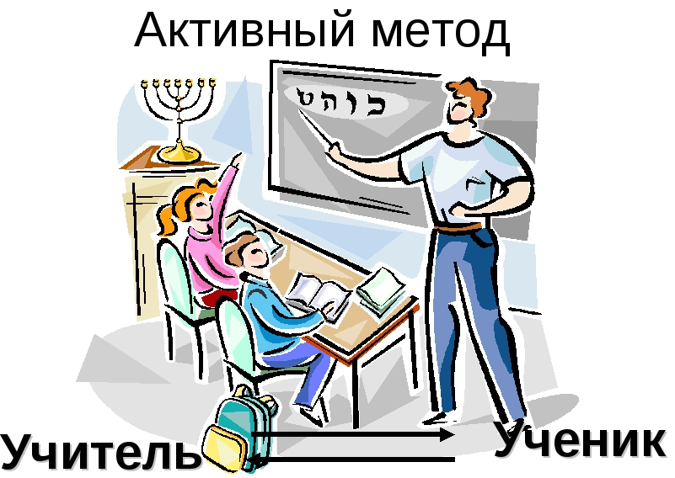

3. Интерактивные методы
Интерактивные методы было бы более правильно представить как подвид активных методов. Однако они здесь сознательно выделены в отдельный вид, чтобы подчеркнуть их особую роль в правовом и гражданском образовании.
Термины «интерактивные методы», «интерактивное обучение» пришли к нам из английского языка («interactive»: «inter» означает «между», «меж»; «active»-от «act» -действовать, действие). Таким образом, термин «интерактивные методы» можно перевести как «методы, позволяющие учащимся взаимодействовать между собой», а термин «интерактивное обучение» - обучение, построенное на взаимодействии. Это и есть сущность интерактивных методов: обучение происходит во взаимодействии всех обучающихся, включая педагога. Эти методы наиболее соответствуют личностно-ориентированному подходу в обучении. Ведь они предполагают сообучение (коллективное, кооперативное обучение, обучение в сотрудничестве), причем и обучающиеся, и педагог являются субъектами учебного процесса. Педагог часто выступает лишь в роли организатора процесса обучения, лидера группы, фасилитатора, помощника, создателя условий для инициативы учащихся.
Кроме того, интерактивное обучение основано на прямом взаимодействии учащихся со своим опытом и опытом своих друзей, так как большинство интерактивных упражнений обращается к опыту самого учащегося, причем не только учебному, школьному. Новое знание, умение, отношение формируются на основе и в связи с таким опытом. Часто творческие задания не предполагают одного правильного ответа, и тогда важен процесс нахождения решения, который всегда основывается на опыте учащегося. Не случайно В.М. Кларин утверждает, что «опыт учащегося-участника служит центральным источником учебного познания »³.
Например, задание к игре «Съезд Советов» предполагает, что учащиеся, работая в группах (имитируя заседание «совета» улицы, квартала, села), отберут три самые серьезные проблемы, которые беспокоят жителей их улицы, квартала, города или села. Далее учащиеся должны на импровизированном «съезде советов» предложить органам местного самоуправления пути решения этих проблем. Очевидно, что выбор проблем учащимися возможен только на основе их опыта и не может быть навязан педагогом. Новое знание - способы решения проблем и компетенция местного самоуправления - является результатом поиска путей решения этих проблем, проб и ошибок, вытекающих из попыток учащихся из своего опыта предложить пути решения. Часто учащиеся предлагают что-то построить, оборудовать и т.д. Для них бывает неожиданностью, что на это требуются деньги, которых нет. Тогда возникает вопрос - откуда можно взять средства, а это отсылает учащихся к закону о местном самоуправлении, к разделу о полномочиях местного самоуправления. Так опыт учащихся подтолкнул их к активному усвоению нового материала (полномочия местного самоуправления) и «производству» нового знания (пути решения конкретных проблем). Более того, учащиеся усвоили процедуру получения нового знания - совместная работа и обращение к закону, что является даже более ценным результатом, чем само новое знание.
Как видно из этого примера, интерактивные методы, как правило, предполагают моделирование реальных жизненных ситуаций, совместное решение проблем, ролевые игры. Тем самым интерактивные методы наиболее способствуют формированию навыков и умений, выработке ценностей, создают атмосферу сотрудничества, взаимодействия, позволяют педагогу стать настоящим лидером, а не ментором-администратором. Такая атмосфера и есть настоящая ткань права, которая впитывается обучаемыми целостно - не только через информацию, но и через чувства и действия. Как заметил один из директоров школ, не знания и информация, а атмосфера в классе и школе - это именно то, что остается в памяти у выпускников школы. Кроме того, как уже было сказано выше (см. «Живое право»: философия, содержание, методика обучения, стр. 6-8), интерактивные методы являются инструментом, который позволяет достичь целей (отражающих философию) и задач (составляющих содержание) правового и гражданского образования.
Взаимодействие педагога и учеников при использовании интерактивных методов показано на рис. 3.
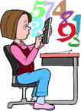

Из истории интерактивных методов обучения
Всплеск развития и использования в России активных и интерактивных методов обучения приходится на период масштабного реформирования школьного образования в 20-е годы XX века. Особо стоит отметить проектный метод, лабо-раторно-бригадный метод, работу в парах сменного состава, производственные и трудовые экскурсии и практики. Эти методы были в то время передовым словом в педагогике и основывались не только на российском, но и на зарубежном опыте.⁴ Дальнейшую разработку интерактивных методов мы можем найти в трудах В.А. Сухомлинского (60-е годы), а также в творчестве учителей - представителей «педагогики сотрудничества» (70-е и 80-е годы) - Ш.А. Амонашвили, В.Ф.Шаталова, Е.Н. Ильина, С.Н. Лысенковой и др. Однако их творчество было скорее исключением, чем правилом в насаждавшейся сверху массовой классно-урочной схеме («комбинированный урок»). Лишь после перестройки интерактивные методики начинают пробивать себе жизнь в школах России.⁵ Этому способствует и международное сотрудничество российских педагогов, а также содействие международных и зарубежных образовательных и благотворительных организаций. Особенно интересен для России опыт американских коллег, поскольку в последние десятилетия XX века в США проводились многочисленные эксперименты и научные исследования в области интерактивных методов, разработаны детальные руководства для учителей по самым разным проблемам, начиная с проведения конкретных занятий, использования новых методов оценивания и заканчивая рекомендациями по тренингу тренеров. Все эти наработки способствуют использованию этих методов в «массовой школе» .⁶ Не случайно и в этой книге используется опыт американских педагогов и даны подробные рекомендации по использованию интерактивных подходов в повседневном обучении⁷.

«Пирамида обучения»

Исследования, проведенные в 80-х годах Национальным тренинговым центром (США, штат Мэриленд), показали, что интерактивные методы позволяют резко увеличить процент усвоения материала. Результаты исследования Центра были отражены в таблице, получившей название «Пирамида обучения».

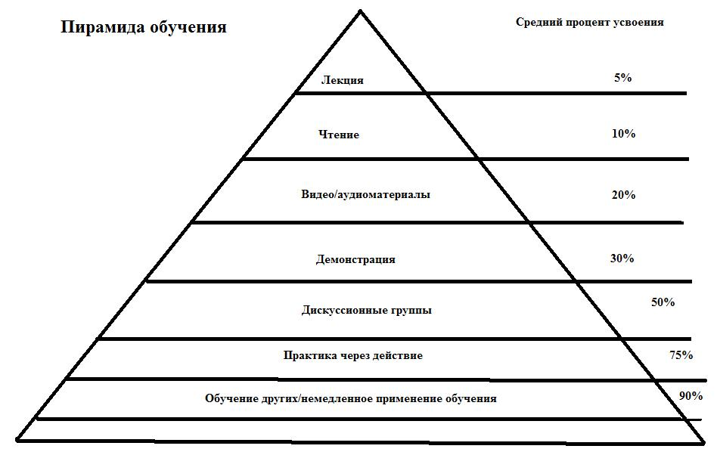
Из пирамиды видно, что наименьший процент усвоения имеют пассивные методики (лекция - 5%; чтение - 10%), а наибольший - интерактивные (дискуссионные группы - 50%, практика через действие - 75%, обучение других или немедленное применение - 90%). Здесь уместно привести китайскую пословицу, приведенную в качестве эпиграфа к этому материалу: «Скажи мне, я забываю. Покажи мне, я могу запомнить. Позволь мне сделать это, и это станет моим навсегда».
Многие педагоги (не только в США, но и в других странах, в частности в России) критически (порой очень негативно) оценивают эту «Пирамиду». Действительно, трудно точно измерить «усвоение материала». К тому же мы знаем прекрасных лекторов, чьи лекции почти дословно запечатлелись в нашей памяти. Бывают также ученики, прекрасно усваивающие материал при чтении (развитая зрительная память). Но можно согласиться, что в среднем закономерность, выраженную «Пирамидой», могут проследить, наверное, многие люди, основываясь на своем опыте обучения, особенно опыте обучения профессиональным навыкам. Данные, приведенные в «Пирамиде», частично подтверждаются и другими исследованиями⁸.
С другой стороны, несмотря на свою спорность, «Пирамида» дает богатую пищу для размышлений о роли методов преподавания, обращает внимание на важность интерактивных методов. Думается, что тенденция, отраженная в «Пирамиде», верно отражает высокий потенциал интерактивных методов, позволяющих вести обсуждение в группах, практиковать и отрабатывать умения и навыки на уроке и в реальной жизни. И это не случайно, поскольку интерактивные методы задействуют не только сознание ученика, но и его чувства, а также волю (действие, практику), то есть включают в процесс обучения «целостного человека».

Таксономия Блума

Место пассивных, активных и интерактивных методов также хорошо иллюстрирует так называемая «таксономия Блума» - таблица уровней и целей обучения и развития познавательных навыков, разработанная группой американских психологов и педагогов под руководством профессора Чикагского университета Бенджамина Блума и опубликованная в 1956 г. Термин «таксономия» означает систематизацию объектов по определенным критериям с целью создания определенной последовательности (иерархии)⁹. Блум предложил иерархию учебных целей по их сложности. До сих пор таксономия Блума остается одной из самых популярных систематизации учебных целей. Ниже приводится таксономия Блума в виде таблицы, которую используют учителя-практики. Таблица ясно показывает, что уровень знаний (информации) является лишь начальным этапом в обучении (хотя и обязательным, базовым). Обучение должно продолжаться дальше, и педагог должен ставить перед собой и другие цели.
Если мы применим таксономию Блума к такому интерактивному методу, как «Анализ казусов», то мы увидим, что данный интерактивный метод задействует все уровни обучения (см. таблицу ниже). Пассивные же методы обучения ориентированы, как правило, лишь на уровни знания и понимания. Это также говорит о важности активных и интерактивных методов обучения.
Таксономия Блума
Уровни  учебных  целей | Определение | Что делает обучающийся | Что делает преподаватель | Глаголы, которые помогут Вам придумать упражнение
Знание | Воспроизводство или определение местонахождения конкретных элементов информации | Отвечает  Воспринимает, впитывает  Запоминает  Распознает | Руководит, управляет, направляет  Рассказывает, сообщает Показывает Опрашивает, проверяет, экзаменует | Сделайте сообщение — перечислите — опишите — воспроизведите - установите, что это, где это и т.д. -сформулируйте - узнайте - запомните - расскажите — изложите факты — повторите — определите
Понимание | Понимание  изложенного  материала | Объясняет Истолковывает Интерпретирует Доказывает | Доказывает  Слушает  Задает вопросы  Сравнивает  Сопоставляет  Опрашивает, проверяет,  Экзаменует | Измените - превратите - заново сформулируйте -перефразируйте - опишите - объясните - сделайте общий обзор - сделайте рецензию - расскажите - обобщите - суммируйте - свяжите воедино - проинтерпретируйте - разъясните своими словами - сделайте заключение, вывод - сформулируйте основную идею
Применение | Использование (применение) правил, концепций, принципов, теорий, идей в новых ситуациях | Разрешает новые проблемы Доказывает Использует знания в новых ситуациях Создает, придумывает новое, конструирует | Показывает  Фасилитирует, оказывает содействие, помогает, поддерживает Наблюдает  Критически разбирает работу, обсуждает | Примените - попробуйте на практике - используйте -употребите - решите - докажите - продемонстрируйте - проиллюстрируйте - покажите - сделайте отчет
Анализ | Расчленение информации на составные части | Обсуждает Раскрывает Перечисляет Анализирует Разбивает на части Разбирает критически | Исследует Руководит, служит проводником, стимулирует Наблюдает  Действует как дополнительный ресурс для обучающихся | Проанализируйте - разбейте на части - рассмотрите критически - разыщите - найдите - определите - различите - отличите - проверьте - сравните - сопоставьте - сделайте обзор - проинспектируйте - сделайте исследование - осмотрите - изучите - отделите - разделите - распределите на категории - классифицируйте
Синтез  (создание  нового) | Создание из различных идей нового или уникального продукта или плана | Обсуждает  Обобщает  Связывает воедино  Сопоставляет  Резюмирует, суммирует | Дает обратную связь (рефлексию)  Расширяет, продолжает Оценивает, обсуждает | Создайте - придумайте - изобретите - составьте -предскажите - организуйте - спланируйте - сконструируйте - оформите - модифицируйте - измените -вообразите - предположите, что будет если - улучшите - создайте теорию - предложите
Оценка | Оценивание значения материала или идей на основе определенных критериев или стандартов | Судит, оценивает Обсуждает, дискутирует, подвергает сомнению Формирует, составляет Высказывает свое мнение | Принимает, допускает, соглашается, признает Раскрывает критерии Гармонизирует, согласовывает | Составьте мнение — придите к выводу -отберите -выберите - решите - оцените - критически разберите - обоснуйте - объясните - обсудите - проверьте -проконтролируйте - аргументируйте - рекомендуйте - определите

Применение таксономии Блума к методу «Анализ казусов»

Уровни по Блуму | Шаги анализа казуса | Развитие познавательных навыков
Уровень знаний | • Определение фактов дела | • Запоминание фактов  • Расположение информации  • Следование указаниям  • Организация информации  • Изучение  • Описание  • Определение последовательности  • Отделение фактов от мнений
Уровень понимания | • Обобщение  фактов  • Определение  вопросов | • Обобщение  • Применение  • Абстрагирование  • Интерпретация  • Трансформация  • Описание
Уровень применения | • Развитие аргументов | • Анализ фактов и вопросов  • Интерпретация  • Вопросы  • Классификация  • Формулирование
Уровень анализа | • Отделение  фактов (аргументов) вопросов  • Имитированное судебное слушание (по выбору) | • Анализ  • Формулирование концепций и теорий  • Определение последовательности  • Интерпретация  • Ассоциативное мышление  • Творческое и критическое мышление  • Воображение  • Разъяснение  • Применение фактов  • Имитация
Уровень синтеза | • Принятие решения | • Принятие решения  • Синтез информации и аргументов  • Формулирование разумной гипотезы  • Выявление основных вопросов и  главных предположений  • Определение  • Разрешение проблемы и принятие решения  • Подведение итогов
Оценка | • Объяснение  решения  • Сравнение  решений с  настоящим  исходом дела | • Критика  • Дедуктивное объяснение  • Сравнение/контрасты  • Подведение итогов  • Подтверждающие аргументы, основанные на фактах  • Участие

Плюсы и минусы различных методов обучения
Все вышесказанное, конечно, не означает, что нужно использовать только интерактивные методы. Для обучения важны все виды методов и все уровни познания. Сильные и слабые стороны применения пассивных и интерактивных методов можно представить в виде таблицы.

Критерий сравнения | Пассивные методы | Интерактивные методы
1. Объем  информации | За короткий промежуток времени можно охватить большой объем информации | Небольшой объем информации требует значительного времени
2. Глубина изучения (по Блуму) | Как правило, ориентированы на уровень знания и понимания | Ориентированы на все уровни познания
3. Процент усвоения (согласно «Пирамиде обучения ») | Как правило, невысокий | Как правило, высокий
4. Контроль над процессом обучения | Преподаватель хорошо контролирует объем и глубину преподавания, время и ход обучения.  Результаты работы обучающихся предсказуемы | Преподаватель имеет меньший контроль над объемом и глубиной изучения, временем и ходом обучения Результаты работы обучающихся менее предсказуемы
5. Роль личности педагога | Личные качества педагога часто остаются в тени, он выступает как «источник» знания | Педагог сильнее раскрывается перед обучающимися, выступает как лидер, организатор обучения
6. Роль  обучающихся | Пассивная; обучающиеся не принимают важных решений по поводу процесса обучения и в его ходе | Активная; обучающиеся принимают важные решения по поводу процесса обучения и в его ходе
7. Источник мотивации обучения | Часто внешний (оценки, педагог, родители, общество) | Как правило, внутренний (интерес самого обучающегося)

Эта таблица также поможет преподавателю выбрать методы обучения в зависимости от целей и условий работы. Как правило, российская система обучения требует от преподавателя охвата большого объема информации и ориентирована на уровни «знания» и «понимания». Это толкает педагога на использование в основном пассивных методик обучения. В средние века использование пассивных методов было оправданно. Учитель мог передать весь объем известной в то время информации по какому-либо предмету своему ученику. В современном мире ситуация кардинально изменилась. Невозможно одному человеку знать все даже в какой-нибудь узкой области знания. К тому же, как известно, многочисленные факты хорошо запоминают компьютеры. Учащиеся же должны обладать совершенно другими навыками и умениями: думать, понимать суть вещей, осмысливать идеи и концепции и уже на их основе уметь искать нужную информацию, трактовать ее и применять в конкретных условиях. Решению этой задачи и способствуют интерактивные методы.
Однако, как это даже видно из таблицы, при их применении педагог сталкивается с определенными сложностями.

